Sabato 10 novembre 2018 – ore 16,00

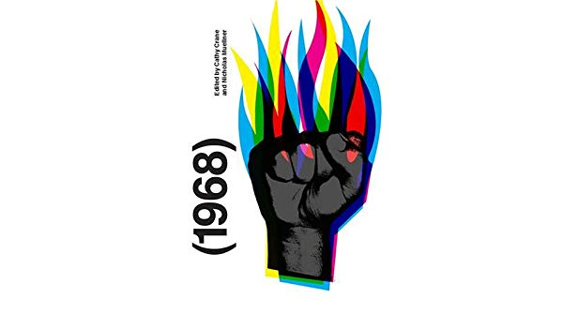

“Il 1968 in Italia e nel mondo”

a cura del prof. Giancarlo Iulianis.

Introdurrà il poeta Giacinto Sica e presenzierà il Dott. Marco De Poli, giornalista e documentarista già Direttore Responsabile periodico studentesco “la zanzara” Liceo Giuseppe Parini Milano

Circolo Filologico Milanese - Via Clerici 10 – Milano

La S.V. è cordialmente invitata sino ad esaurimento dei posti disponibili

